Уважаемые жители!
06.03.2020
Систематически на территорию «Зоны отдыха с купанием «Мещерское» производится складирование опавшей листвы, спиленных веток, порубочных остатков жителями частных участков по улицам Прудовая и Очаковская.
Управа района Солнцево убедительно просит Вас не допускать захламление территории!
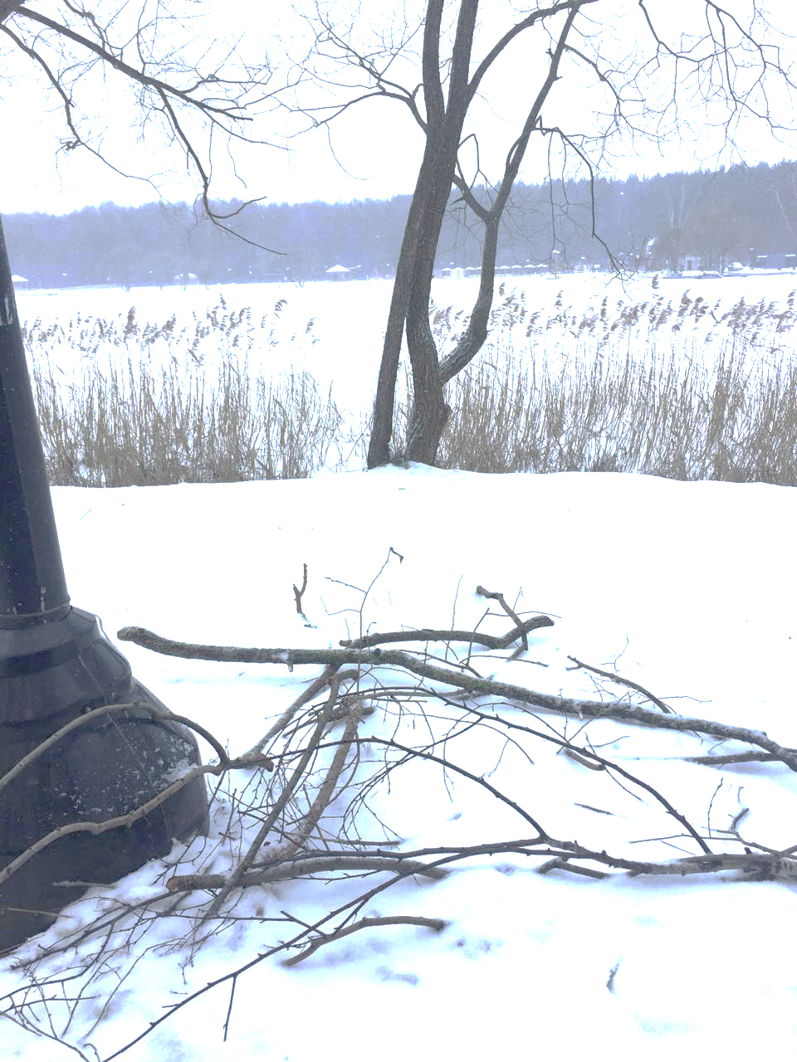
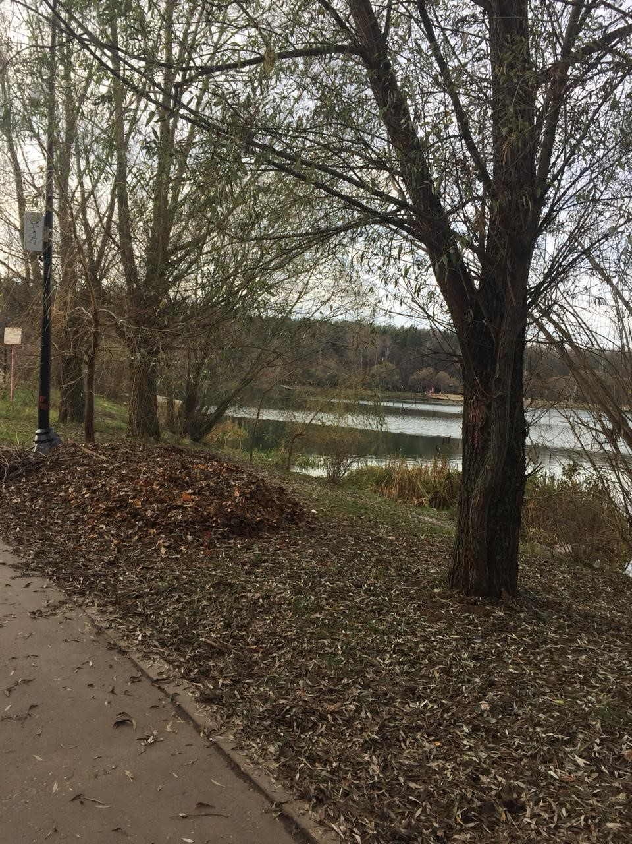
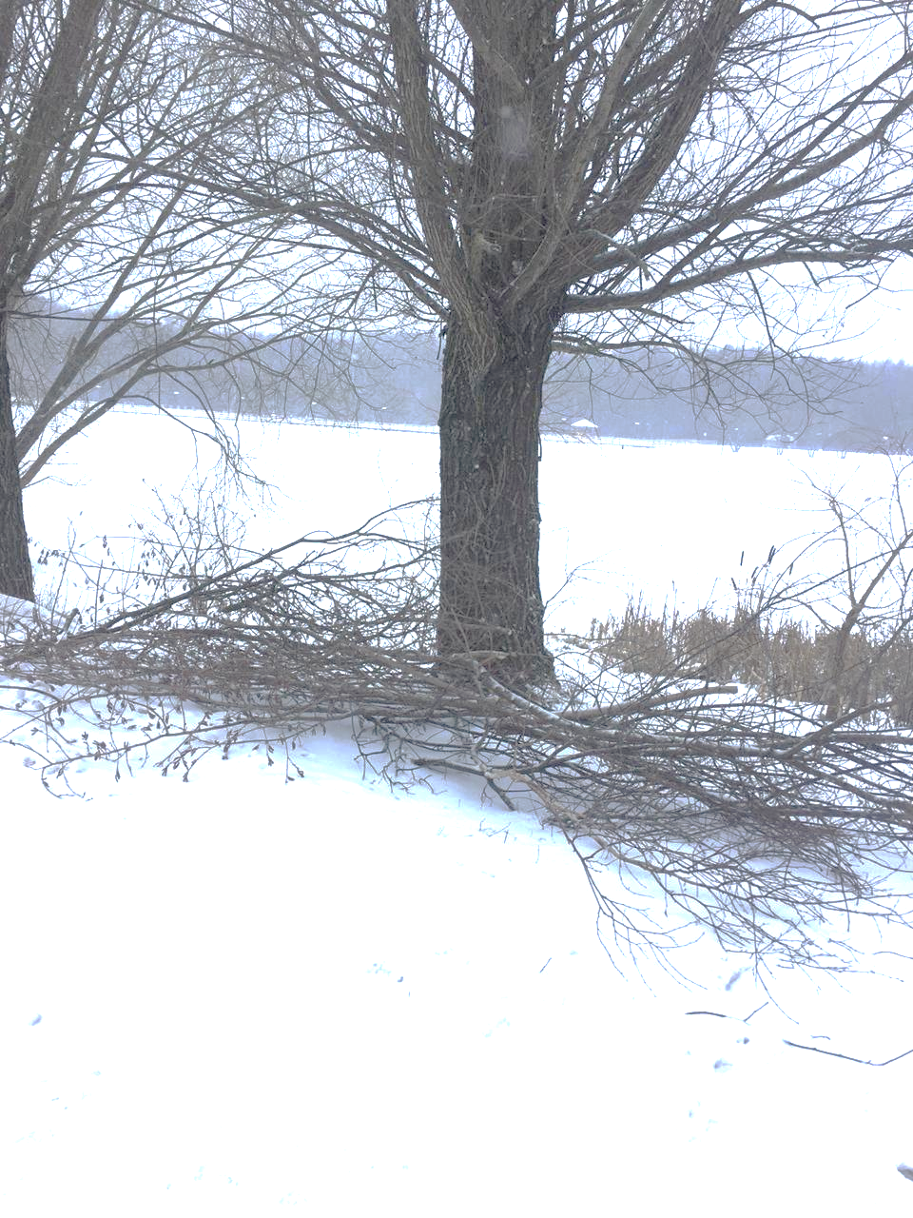

Адрес страницы: http://solntsevo.mos.ru/information-for-citizens/detail/8742092.html
Управа района Солнцево города Москвы

